Análise Financeira Completa

1. Resumo Executivo
O período analisado apresentou receita total de R$ 1,510,000, despesas totais de R$ 1,170,000 e lucro acumulado de R$ 340,000. A margem média de lucro foi de 22.52%.

2. Indicadores Financeiros
Indicador | Valor
Receita Total | R$ 1,510,000
Despesa Total | R$ 1,170,000
Lucro Total | R$ 340,000
Margem Média | 22.52%
Crescimento da Receita | 6.25%

3. Evolução Financeira
A análise temporal mostra crescimento da receita ao longo do período, com oscilações controladas nas despesas e manutenção do lucro positivo.
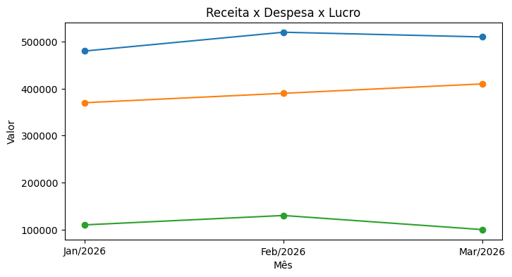

4. Análise de Receitas
O produto com maior contribuição de receita foi o Produto A. A distribuição entre produtos demonstra relativa diversificação de receitas.
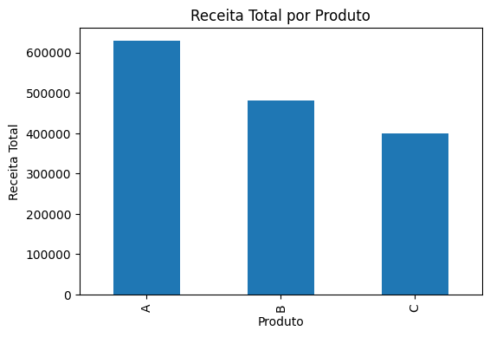

5. Análise de Despesas
A categoria com maior volume de despesas foi RH. Observa-se necessidade de monitoramento principalmente nas categorias com crescimento acelerado.
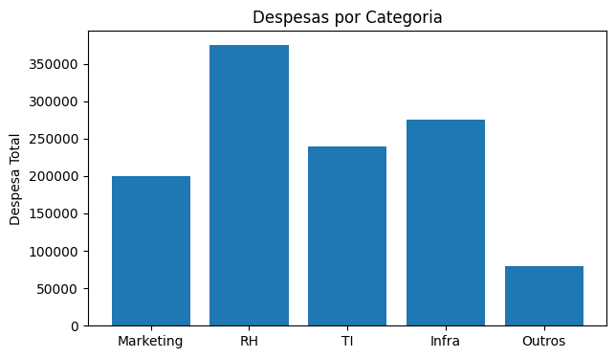

6. Insights Estratégicos
- A empresa manteve lucro positivo em todos os meses analisados.
- O crescimento da receita foi superior ao crescimento das despesas no período.
- Existe concentração relevante de despesas em RH e Infraestrutura.
- Marketing apresentou aumento expressivo em março, sugerindo possível campanha ou expansão.
- A margem de lucro permanece saudável, acima de 20% no consolidado.

7. Recomendações
- Monitorar o crescimento das despesas de Marketing e TI.
- Criar metas de margem por produto.
- Implementar forecast financeiro mensal.
- Avaliar indicadores de ROI por categoria de despesa.
- Expandir análise para fluxo de caixa e projeções futuras.

